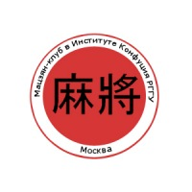 |  | Мацзян-клуб
Общая информация
ФМID | Мос01
Полное название | Мацзян-клуб в Институте Конфуция РГГУ
Город | Москва
Адрес | Москва, Миусская пл., д. 6, корп. 3 каб. 411
Год основания | 2011
Ссылки | http://www.majiang.ru/  https://vk.com/majiangclub
Контактная информация | Виталий Новиков, 8-925-779-7928, https://vk.com/novikov.mahjong
Расписание | Суббота, с 15 до 21 ч
Комментарий | При входе на территорию РГГУ требуется документ, удостоверяющий личность
Услуги
Правила | Обучение |  | Игровые встречи | Турниры (12+)
Спортивный | Да |  | Да
Сычуаньский | Да |  | Да
Дополнительно | Продажа книг
Стоимость | 50 руб. в час (включает чай и печенье)

 | Информация подтверждена
 | Дата | 01.06.2018
 | ФИО | Новиков В.И.

